1. Remplacer le groupe nominal en italique par une proposition subordonnée complétive
Le médecin nous assura de la guérison rapide du malade.
Les clients furent très étonnés de la suppression du rayon de sport.
Tout le monde était surpris de la lenteur des négociations.
On s'attend à une rapide intervention de l'armée.
On était certain de la chute prochaine du gouvernement.
Les élus locaux ont longtemps réclamé la création d'une université dans leur région.
Les pouvoirs publics déplorent les nombreuses infractions des automobilistes au code de la route.
Les fils de l'écrivain se sont opposés à la publication du journal de leur père.
Les scientifiques ont constaté une diminution inquiétante de la couche d'ozone au-dessus
des pôles.
Le propriétaire a accepté sans difficulté la prorogation du bail.

2. Remplacer la proposition subordonnée complétive par une tournure équivalente (groupe nominal, adjectif, infinitif) :
1. Il arrive qu'elle s'attarde avec nous jusqu'au dîner.
2. Les volcanologues ont conclu qu'il n'y avait aucun danger.
3. Les experts jugent qu'il sera inévitable d'augmenter les cotisations sociales.
4. Le ministre a décidé qu'il ne ferait aucun commentaire.
5. Je m'étonne que vous lisiez ce genre de romans !
6. Tous les témoins étaient dignes qu'on les crût.
7. Les téléspectateurs souhaiteraient qu'on diversifie davantage les programmes.
8. Ce poème ésotérique demande qu'on le lise et le relise attentivement.
9. On avait quelques raisons de croire que l'individu n'était pas innocent.
10. Il n'aurait pas fallu que ce crime restât impuni.

3.Dans le texte suivant : Justifier l'emploi des modes dans les propositions complétives. Quel sens donner au verbe "dire" ?
Dès qu'on fut de retour à la ville, le mariage se conclut. Au bout d'un mois, la Barbe-Bleue dit à sa femme qu'il était obligé de faire un voyage en province, de six semaines au moins, pour une affaire de conséquence ; qu'il la priait de se bien divertir pendant son absence ; qu'elle fît venir ses bonnes amies ; qu'elle les menât à la campagne, si elle voulait ; que partout elle fît bonne chère.
Charles Perrault, Contes de ma mère l'Oye (1697)

4. Indiquez la nature des propositions subordonnées employées de façon répétitive dans le premier graphe.
Même question pour le second paragraphe.
Donnez un titre à chaque paragraphe. Quelle est la visée de ce texte?

[Jean Valjean] commença par se juger lui-même. Il reconnut qu'il n'était pas un innocent injustement puni. Il s'avoua qu'il avait commis une action extrême et blâmable; qu'on ne lui eût peut-être pas refusé ce pain, s'il l'avait demandé ; que dans tous les cas il eût mieux valu l'attendre, soit de la pitié, soit du travail. [...]
Puis il se demanda :
S’il était le seul qui avait eu tort dans sa fatale histoire. Si d'abord ce n'était pas une chose grave qu'il eût, lui travailleur, manqué de travail, lui laborieux, manqué de pain. Si, ensuite, la faute commise et avouée, le châtiment n'avait pas été féroce et outré. [...]
Ces questions faites et résolues, il jugea la société et la condamna.
Victor Hugo, Les Misérables, livre II, chapitre 7, 1862.

Lire, écrire
Dans cette image de roman photo, un personnage féminin s'interroge sur ses sentiments amoureux. Voici des phrases extraites d'un roman d'amour du xvn^{e} siècle, La Princesse de Clèves. Servez-vous de tout ou partie de ce texte pour composer à votre tour un cartouche et une bulle de roman photo.
Choisissez:
- le passage que vous allez transformer au style indirect, et que vous placerez dans le cartouche;
- celui que vous allez conserver au style direct, et que vous placerez dans la bulle.
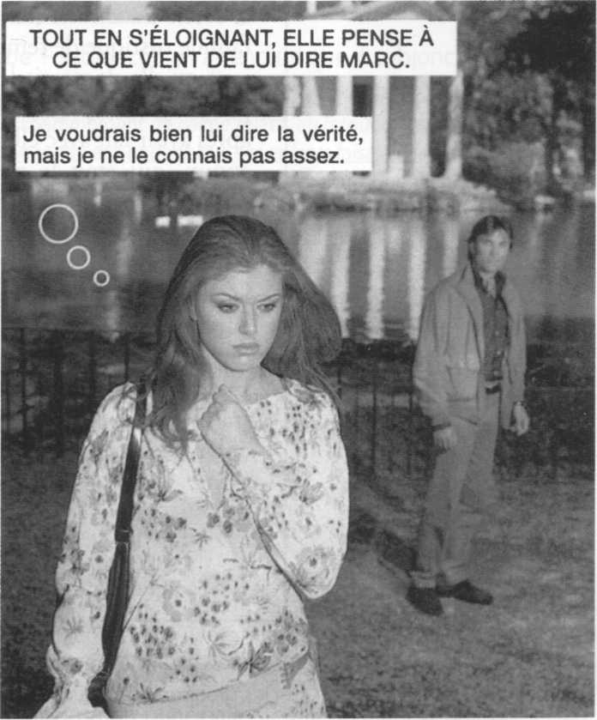
« Veux-je répondre à sa passion? Veux-je m'engager dans une galanterie? Veux-je m'exposer aux cruels repentirs et aux mortelles douleurs que donne l'amour? Je suis vaincue et surmontée par une inclination qui m'entraîne malgré moi. Il faut m'arracher de sa présence ; il faut m'en aller à la campagne. »
Nous Deux, n° 2875, août 2002.

